Практическое задание № 7. WCF-сервисы
Теория
Материал составлен на основе ресурса: Губанов Ю.А. Курс «Обзор перспективных технологийMicrosoft.NET». [Электронный ресурс]. URL: http://window.edu.ru/resource/698/41698/files/dot-net.pdf (дата обращения: 15.01.2014).
WCF (Windows Communication Foundation) – это модель программирования и среда исполнения для создания, конфигурации и развертывания распределённых сервис-ориентированных приложений. WCF, аналогично WPF, состоит из фреймворка и соответствующего API для создания .NET приложения для этой технологии.
Ране были рассмотрены две технологии: .Net Remoting и веб-сервисы. Но зачем же нужна новая? Чем плохи предыдущие технологии?
Вместе с .NET Framework Microsoft предоставляет две конкурирующие технологии распределенного исполнения – Remoting и Web-services. Вообще говоря, сервис Remoting может быть представлен как веб-сервис, если его хостом является IIS (Internet Information Server), и выбраны соответствующие каналы (HTTP) и форматтеры (SOAP). Однако при этом Remoting не подпадает под WS-* стандарты, которые жизненно необходимы для реализации нетривиального взаимодействия сервисов. Remoting требует .NET Framework на клиенте.
Веб-сервисы же плохи тем, что реализуют лишь один способ взаимодействия – через HTTP/SOAP и лишены гибкости Remoting в выборе средств коммуникации. Кроме того, хостом веб-сервиса может быть только IIS (или другой веб-сервер, поддерживающий ASP.NET).
Кроме отдельных недостатков этих технологий, у них есть как минимум один общий недостаток – то, что их две. Это соображение (а как мы говорили, соображения всеобщей унификации и интеграции являются сейчас очень модными) и привело к созданию единой технологии, объединяющей все лучшее из Remoting и веб-сервисов, дающей вашим приложениям гибкость в выборе средств общения, оставляя в то же время возможности interoperability, проще говоря – взаимодействию, основанному на открытых стандартах WS-*.
Итак, технология WCF – это единый фреймворк и единое API для интероперабельных сервисов.
Основным компонентом в WCF является WCF-сервис, работающий на сервере. В отличие от веб-сервисов, хостом которых мог быть только IIS (и другие ASP.NET-совместимые веб-сервера), хостом WCF-сервиса может быть любое .NET приложение Windows – Windows Forms, консольное, ASP.NET-приложение, сервис Windows. Кроме того, в Vista появляется загадочный хост WAS (Windows Activation Services), который, по утверждению Microsoft, обеспечивает всю функциональность IIS без самого IIS (новый IIS 7 построен поверх WAS).
Другим основным компонентом является клиент, который может быть как другим WCF-сервисом, так и простым приложением, не обязательно работающим в .NET и вообще на Windows. Некоторые возможности, доступные при этом .NET-приложениям под WCF, не будут доступны остальным приложениям. Общение между клиентом и сервером происходит посредством сообщений, передаваемых по сети (если они не на одной машине). При этом возможно как синхронное, так и асинхронное взаимодействие.
Для того чтобы определить WCF-сервис, нужно создать так называемую «точку доступа» (end-point). Точка доступа характеризуется тремя параметрами, которые в Microsoft называют «алфавитом» (ABC):
- Адрес (Address) – где находится сервис. Адрес представляет собой URI.
- Связывание (Binding) – каким образом соединяться с сервисом. Аналогично Remoting, Microsoft предоставляет как стандартные реализации для связывания, так и custom binding.
- Контракт (Contract) – интерфейс сервиса и описание типов данных, с которыми он работает.
Связывание (binding) – одна из частей святой троицы ABC – определяет то, с помощью каких средств выполняется отправка сообщений (вызов метода с передачей параметров и возвращение результата): какой использовать транспортный протокол (HTTP, TCP, прочие) и каким образом происходит обмен сообщениями (обычный или бинарный SOAP, поддержка WS-*).
WCF предлагает программисту набор стандартных binding:
- BasicHttpBinding: связывание по умолчанию, которое удовлетворяет стандарту WS-I Basic Profile 1.1. Это связывание SOAP поверх HTTP.
- WsHttpBinding: связывание, которое поддерживает надежный обмен сообщения с помощью стандарта WS-ReliableMessaging. Также поддерживает стандарт безопасности WS-Security и стандарт исполнения транзакций WSAtomicTransaction. Это связывание стоит выбирать для создания сервиса, способного общаться с другими сервисами посредством открытых стандартов WS-*, в частности, с сервисами, созданными и работающими вне WCF.
- WsDualHttpBinding: аналог WsHttpBinding, поддерживающий дуплексное общение (когда и клиент и сервис могут получать и посылать сообщения).
- NetTcpBinding: связывание только для сервисов внутри WCF (бинарный SOAP поверх TCP). Поддерживает надежную доставку, безопасность и транзакции.
- NetNamedPipeBinding: связывание только для сервисов внутри WCF, работающих на одной машине (бинарный SOAP поверх именованных каналов). Впрочем, для подобного взаимодействия рекомендуется по-прежнему использовать Remoting.
- NetMsmqBinding: для взаимодействия с помощью MSMQ.
Отличия от Web-сервисов
- Много endpoints. Кроме задания некоторого URI, мы добавили к сервису endpoint, чего раньше не было, т.к. веб-сервисы могли иметь только одну точку соединения. Точки соединения могут различаться любыми частями ABC как по отдельности, так и вместе.
- Сессии на уровне сервиса, а не на уровне метода, как это в веб-сервисах. Сохранение сессии на уровне сервиса более соответствует духу сервис-ориентированной архитектуры.
- Хостинг – если в веб-сервисах в качестве хостинга может выступать только IIS, WCF-сервисы могут хоститься в гораздо большем количестве хостов, что мы обсуждали чуть раньше.
- Поддержка различных протоколов: HTTP, TCP, MSMQ, UDP, IPC, custom. Поддержка различных способов взаимодействия: client-server, Peer2Peer.
- Расширенная поддержка WS-* стандартов.
Отличия от Remoting-приложений
- Не требуется .NET Framework на клиенте.
- Remoting не поддерживает WS-* стандарты.
Функции для программной реализации WCF-сервисов
Описание интерфейса WCF-сервисов выполняется на языке WSDL (Web Service Description Language).
Описание функциональности WCF-сервиса производится на C#, VB, C++ или другом объектно-ориентированном языке программирования.
Алгоритм разработки WCF-сервиса и клиента для работы c ним
Разработка WCF-сервиса и клиента для работы с ним выполняется по следующему алгоритму:
1. Создание проекта для разработки WCF-сервиса. Окно создания такого проекта в среде MS Visual Studio (.Net Framework 4.0) представлено на рис. 1.
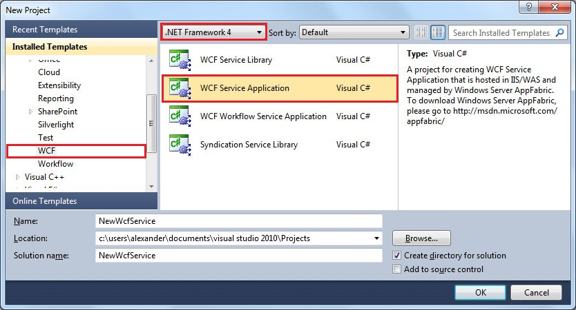
Рис. 1. Окно создания проекта для разработки WCF-сервиса
2. Описание функциональности WCF-сервиса.
3. Настройка end-point'ов.
4. Запуск WCF-сервиса на выполнение и его отладка с помощью компонента WCF Test Client (см. рис. 2).
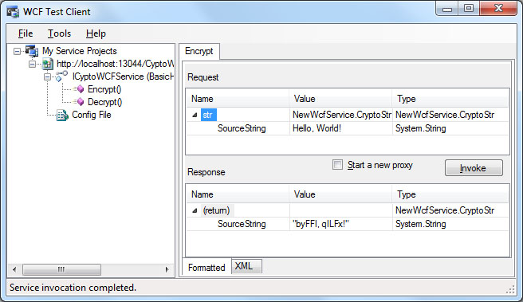
Рис. 2. Отладка WCF-сервиса
5. Создание клиента для работы с сервисом (WinForms Application, Console Application, веб-сайта и др.).
6. Добавление ссылки на опубликованный WCF-сервис в клиентском приложении, аналогично тому, как это было сделано при разработке веб-сервиса.
7. Написание программной реализации клиента, использующего веб-сервис.
Разработка WCF-сервиса
Разработаем WCF-сервис, выполняющий шифрование/дешифрование переданной ему строки с помощью шифра Цезаря. WCF-сервис будет содержать два контракта: первый используется для шифрования строки, второй – для ее дешифрования. Для демонстрации передачи параметров в WCF-сервис, создадим контракт данных, описывающий шифруемую строку.
Клиентское приложение представляет собой форму, содержащую два поля ввода и две кнопки (см. рис. 3). Первое поле предназначено для ввода шифруемой строки, второе – для ввода дешифруемой строки. При нажатии на кнопку «Шифровать» выполняется шифрование введенной пользователем строки, при нажатии на кнопку «Дешифровать» выполняется дешифрование введенной пользователем строки.
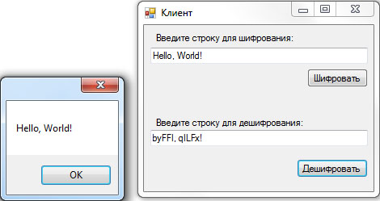
Рис. 3. Окно клиентского приложения, использующего WCF-сервис
Контракты WCF-сервиса описаны ниже:
[ServiceContract]
public interface ICyptoWCFService
{
// интерфейс метода, выполняющего шифрование строки
[OperationContract]
CryptoStr Encrypt(CryptoStr str);

// интерфейс метода, выполняющего дешифрование строки
[OperationContract]
CryptoStr Decrypt(CryptoStr str);
}

// класс, определяющий строку шифрования
[DataContract]
public class CryptoStr
{
private string _str;

// конструктор
public CryptoStr()
{
_str = "";
}

// строка
[DataMember]
public string SourceString { get { return _str; } set { _str = value; } }

// длина строки
public int Length { get { return _str.Length; } }
}

Код реализации WCF-сервиса с комментариями приведен ниже:
public class CyptoWCFService : ICyptoWCFService
{
private static string alphabet = "ABCDEFGHIJKLMNOPQRSTUVWXYZabcdefghijklmnopqrstuvwxyz"; // строка, содержащая все буквы английского алфавита
private int n = alphabet.Length; // мощность алфавита
private int k = 20; // ключ шифрования

// метод, выполняющий шифрование строки
public CryptoStr Encrypt(CryptoStr str)
{
// создаем новый объект класса CryptoStr
CryptoStr EncryptStr = new CryptoStr();

// выполняем шифрование по формуле вида (y = (x + k) mod n), где x - шифруемый символ, k - ключ, n - мощность алфавита, y - результат шифрования, mod - операция взятия остатка от целочисленного деления
for (int i = 0; i < str.Length; i++)
{
if (alphabet.IndexOf(str.SourceString[i]) == -1)
EncryptStr.SourceString += str.SourceString[i]; // если символа в алфавите нет, то оставляем его без изменений (например, пробелы, знаки препинания и др.)
else
EncryptStr.SourceString += alphabet[(alphabet.IndexOf(str.SourceString[i]) + k) % n]; // если символ есть в алфавите, то выполняем его шифрование по вышеуказанной формуле
}

return EncryptStr;
}

// метод, выполняющий дешифрование строки
public CryptoStr Decrypt(CryptoStr str)
{
// создаем новый объект класса CryptoStr
CryptoStr DecryptStr = new CryptoStr();

// выполняем дешифрование по формуле вида (y = (x - k + n) mod n), где x - дешифруемый символ, k - ключ, n - мощность алфавита, y - результат дешифрования, mod - операция взятия остатка от целочисленного деления
for (int i = 0; i < str.Length; i++)
if (alphabet.IndexOf(str.SourceString[i]) == -1)
DecryptStr.SourceString += str.SourceString[i]; // если символа в алфавите нет, то оставляем его без изменений (например, пробелы, знаки препинания и др.)
else
DecryptStr.SourceString += alphabet[(alphabet.IndexOf(str.SourceString[i]) - k + n) % n]; // если символ есть в алфавите, то выполняем его дешифрование по вышеуказанной формуле

return DecryptStr;
}
}

Код реализации клиента с комментариями приведен ниже:
public partial class frmMain : Form
{
// конструктор формы
public frmMain()
{
InitializeComponent();
}

// шифрование строки
private void btnEncrypt_Click(object sender, EventArgs e)
{
// если строка не введена, то выходим из обработчика нажатия кнопки
if (tbEncrypt.Text == null || String.IsNullOrEmpty(tbEncrypt.Text))
{
MessageBox.Show("Не введена строка для шифрования. Введите текст");
return;
}

// создаем экземпляр класса CryptoStr и присваиваем ему значение поля tbEncrypt
WCFServiceClient.CyptoWCFServiceReference.CryptoStr str = new WCFServiceClient.CyptoWCFServiceReference.CryptoStr();
str.SourceString = tbEncrypt.Text;

// вызываем метод WCF-сервиса по шифрованию строки
WCFServiceClient.CyptoWCFServiceReference.CyptoWCFServiceClient service = new WCFServiceClient.CyptoWCFServiceReference.CyptoWCFServiceClient();

// выводим результат шифрования строки
MessageBox.Show(service.Encrypt(str).SourceString);
}

// дешифрование строки
private void btnDecrypt_Click(object sender, EventArgs e)
{
// если строка не введена, то выходим из обработчика нажатия кнопки
if (tbDecrypt.Text == null || String.IsNullOrEmpty(tbDecrypt.Text))
{
MessageBox.Show("Не введена строка для дешифрования. Введите текст");
return;
}

// создаем экземпляр класса CryptoStr и присваиваем ему значение поля tbDecrypt
WCFServiceClient.CyptoWCFServiceReference.CryptoStr str = new WCFServiceClient.CyptoWCFServiceReference.CryptoStr();
str.SourceString = tbDecrypt.Text;

// вызываем метод WCF-сервиса по дешифрованию строки
WCFServiceClient.CyptoWCFServiceReference.CyptoWCFServiceClient service = new WCFServiceClient.CyptoWCFServiceReference.CyptoWCFServiceClient();

// выводим результат дешифрования строки
MessageBox.Show(service.Decrypt(str).SourceString);
}
}
Задание
Разработать WCF-сервис и клиентское приложение, его использующее:
1. WCF-сервис должен принимать параметры и передавать приложению результат.
2. В качестве параметров и результата должны передаваться экземпляры классов, написанных самостоятельно, т.е. требуется описать контракты данных.
3. WCF-сервис должен выполнять два различных метода. Для различных методов следует разработать различные end-point'ы, использующие различные bindings.
Функции, выполняемые WCF-сервисом, студент выбирает самостоятельно по согласованию с преподавателем.

